الاستراتيجية الوطنية لبدائل الايواء الحكومية الخاصة

لقد حقق الأردن نقلةً نوعيةً بإصدار قانون حقوق الأشخاص ذوي الإعاقة الجديد رقم (20) لسنة 2017 الذي جاء حصيلةً لحزمة معمقة ومطولة من المراجعات التشريعية والمشاورات الفنية مع أصحاب الشأن في مجال الإعاقة من أفراد ومنظمات وأسر وعاملين ومهتمين وداعمين.

ولعل الأحكام المتعلقة بتحويل منظومة الإيواء إلى منظومة خدمات نهارية دامجة التي جاء بها القانون الجديد، تعد من أكثر الأمور تقدميّةً وتناغماً مع التوجهات العالمية التي تسعى لتفكيك البيئات المقيدة والعازلة وتحويلها إلى بيئات دمج حاضنة للأشخاص ذوي الإعاقة، بما يحقق لهم سبل العيش الكريم المستقل على نحو يعزز من قدراتهم ويستثمر طاقاتهم لتحقيق مبادئ المساواة وعدم التمييز وتكافؤ الفرص في أدق معانيها وأجلاها.

لقد سعى المجلس الأعلى لحقوق الأشخاص ذوي الإعاقة بالشراكة الكاملة مع وزارة التنمية الاجتماعية والمعنيين ومنذ صدور القانون؛ إلى العمل حثيثاً على إنجاز هذه **الاستراتيجية** التي ترسم خارطة الطريق لتحويل منظومة الخدمات الإيوائية في الأردن إلى منظومة خدماتية دامجة مستوعبة للأشخاص ذوي الإعاقة في محيطهم الأسري وبيئتهم المجتمعية المحلية

السند القانوني للاستراتيجية الوطنية لبدائل الايواء:

المادة (27/ ج) من قانون حقوق الأشخاص ذوي الإعاقة رقم 20لسنة 2017:

تتولى وزارة التنمية الاجتماعية بالتنسيق مع المجلس

1. وضع خطة وطنية شاملة تتضمن حلولاً وبدائل مرحلية ودائمة لدور الإيواء الحكومية والخاصة.

2. تحويل الجهات الغير الحكومية الإيوائية الخاصة بالأشخاص ذوي الإعاقة إلى جهات خدماتية نهارية دامجة، على أن يبدأ تنفيذ هذه الخطة خلال مدة لا تزيد على سنة واحدة من تاريخ نفاذ هذا القانون، ولا يتجاوز استكمالها مدة (10) سنوات.

3. لا يجوز منح ترخيص إنشاء جهات إيوائية خاصة جديدة لذوي الإعاقة بعد نفاذ أحكام هذا القانون.

المادة (29) من قانون حقوق الأشخاص ذوي الإعاقة رقم 20لسنة 2017:

التي تنص في بعض فقراتها على ما يلي:

تعزيز مهارات العيش المستقل والاعتماد على الذات للأشخاص ذوي الإعاقة، من خلال توفير برامج العلاج الطبيعي والعلاج الوظيفي والإرشاد النفسي والتدريب على مهارات الحياة اليومية وفن الحركة والتنقل وتعديل السلوك، وتعزيز مفهوم خدمة المرافق الشخصي للأشخاص ذوي الإعاقة وتشجيع الجهات التطوعية على تطبيقه ضمن برامجها ونشاطاتها.

وضع المؤسسات الإيوائية في الأردن:

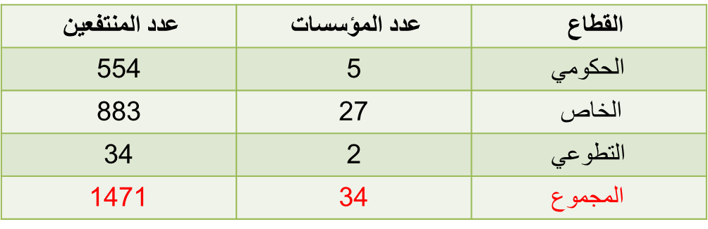

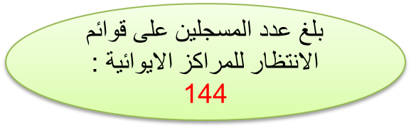

أهداف الاستراتيجية الوطنية لبدائل الايواء:

1.إيجاد واقع أفضل للأشخاص ذوي الإعاقة .

2.إنهاء وتحويل المنظومة الإيوائية في الأردن إلى منظومة دامجة.

3. تغيير مستدام وطويل الأمد يستند إلى حماية الأشخاص ذوي الإعاقة وأفضل الممارسات العالمية في عملية إصلاح أنظمة الرعاية.

مبررات تحويل المنظومة الإيوائية إلى منظومة دامجة:

* المنظومة الإيوائية تتعارض جملة وتفصيلاً مع جوهر حقوق الإنسان والحريات الأساسية.
* المنظومة الإيوائية ضارة بصحة الأشخاص ذوي الإعاقة وتقييدية وعازلة لا تراعي التنوع والاختلاف ومتطلبات الأفراد للعيش ضمن مجتمعات منفتحة.
* وجود الأشخاص ذوي الإعاقة مع أسرهم وداخل مجتمعهم تمكنهم من العيش باستقلالية على أساس من المساواة مع الآخرين.
* المنظومة الرعائية الإيوائية مكلفة مادياً.

محاور الاستراتيجية:

المحور الأول: توفير البيئة التشريعية والادارية والموارد اللازمة للتنفيذ

* تشكيل وحدة إدارية تتولى مهام تنفيذ الخطة.
* إعداد خطة اتصال وكسب تأييد.
* مراجعة وتعديل المنظومة التشريعية ذات الصلة ببدائل الايواء.
* تصميم خطة تنفيذية مقسمة إلى ثلاث مراحل فترة كل مرحلة 3 سنوات.
* إعداد موازنة مستقلة لكل مرحلة تشمل (تحليل البيانات، والدراسات الفردية، وخطط الانتقال، التشخيص، الخدمات البديلة، والتدريب، والتقييم والمتابعة).

المحور الثاني: المتطلبات الموضوعية لعملية التحول:

* تصميم وتنفيذ برامج تساهم في تطوير ممارسات نموذجية في التحول من المنظومة الايوائية إلى منظومة دامجة.
* اجراء عمليات تقييم فردية وأسرية لغايات الالتحاق بخدمات بدائل الإيواء.
* توفير الموارد لإيجاد بدائل الايواء.
* تصميم خدمات بدائل الايواء لغايات تطبيق الممارسات النموذجية.

المحور الثالث: التطبيق الوطني لعمليات تحويل المنظومة الايوائية لمنظومة دامجة:

* التوسع في البرامج والخدمات البديلة.
* التقييم والتعلم من الممارسات النموذجية الريادية.

متطلبات تنفيذ بنود الاستراتيجية الوطنية لبدائل الايواء:

1. التخطيط الدقيق
2. التقييم الفردي للمنتفع واسرته تقييم دقيق
3. مراجعة المنظومة التشريعية.
4. إعداد استراتيجية الاتصال والتوعية وكسب التأييد.
5. تدريب الاسر والعاملين.
6. تخصيص الموازنات المالية.

بدائل الايواء والخدمات المساندة للايواء:

1. الدمج الاسري:

-الاسرة الطبيعية

- الاسرة الحاضنة.

1. البيوت الجماعية.

الخدمات المساندة لبدائل الايواء:

1. الخدمات المقدمة للأسرة والاسرة البديلة وتشمل ما يلي:

* تدريب الأسر وتقديم الخدمات الاجتماعية والإرشادية لهم.
* توفير الرعاية البديلة في حالة الطوارئ.
* الدعم التماثلي.
* الاستراحة القصيرة.
* المرافق الشخصي.
* الدعم المالي.
* تهيئة المنازل وغيرها من البرامج الداعمة.

1. توفير ترتيبات برامج العيش المستقل بما في ذلك البيوت الجماعية للأشخاص ذوي الإعاقة وتشمل ما يلي:

* منازل بمساحات ملائمة للمعيشة.
* المشرفون والكادر العامل.
* التدريب على المهارات الحياتية الاستقلالية.
* الدعم المادي.
* التدريب المهني.
* المرافق الشخصي.
* العلاج الوظيفي والعلاج الطبيعي واية خدمات مساندة أخرى.

1. الخدمات العامة لبدائل الإيواء:

* التعليم.
* الخدمات الصحية.
* المواصلات. التدريب المهني والتوظيف وفرص العمل المتاحة للفرد.
* الدعم المالي.
* برامج إعادة التأهيل.

النتائج المتوقعة:

1.عدم وجود أطفال أو أشخاص من ذوي الإعاقة يعيشون في مؤسسات إيوائية كبيرة.

2.تتمتع جميع المحافظات بالخدمات الأساسية اللازمة لدعم الأطفال والأشخاص من ذوي الإعاقة والتي تمكنهم من العيش ضمن أسر او بشكل مستقل والانخراط بشكل كامل في المجتمع.

3. توفير التعليم الدامج على المستوى المحلي لجميع الأطفال والشباب من ذوي الإعاقة في الأردن وبغض النظر عن جنسيتهم. بالإضافة إلى توفير التعليم والتدريب المهني للأشخاص من ذوي الإعاقة.

4.إمكانية وصول جميع الأشخاص ذوي الإعاقة إلى الخدمات الصحية في الأردن، بحيث تكون تلك الخدمات أيضاً داعمة لأسرهم.

5.انتشار مجموعات المدافعة وكسب التأييد في الأردن، حيث أن إدماج واستشارة هذه المجموعات أصبح ممارسة معتادة للهيئات الحكومية والمحلية المسؤولة عن السياسات والخدمات والممارسات المتعلقة بالأشخاص ذوي الإعاقة.

6.تقديم الأردن بوصفه نموذجاً للقيادة والريادة وتقديم المشورة إقليمياً فيما يتعلق بتحويل نظم الرعاية والدعم للأشخاص ذوي الإعاقة.